Raspored svetih misa:

PRIKAZANJE GOSPODINOVO  Svijećnica | 02.02. | 8, 00 sati  11, 00 sati | † Marijan Gelemanović  PRO POPULO
PONEDJELJAK  Sv. Blaž, b. i mč. | 03.02. | 17, 30 sati | † iz obitelji Richard  - blagoslov grla
UTORAK | 04.02. | 17, 30 sati | Za zdravlje
SRIJEDA | 05.02. | 17, 30 sati | † Anica i Zvonimir Baličević
ČETVRTAK | 06.02. | 17, 30 sati | † Marko i Kata Lukačić
PETAK | 07.02. | 17, 30 sati | † Marija Lukšić
SUBOTA | 08.02. | 8, 00 sati | † iz obitelji Fruk
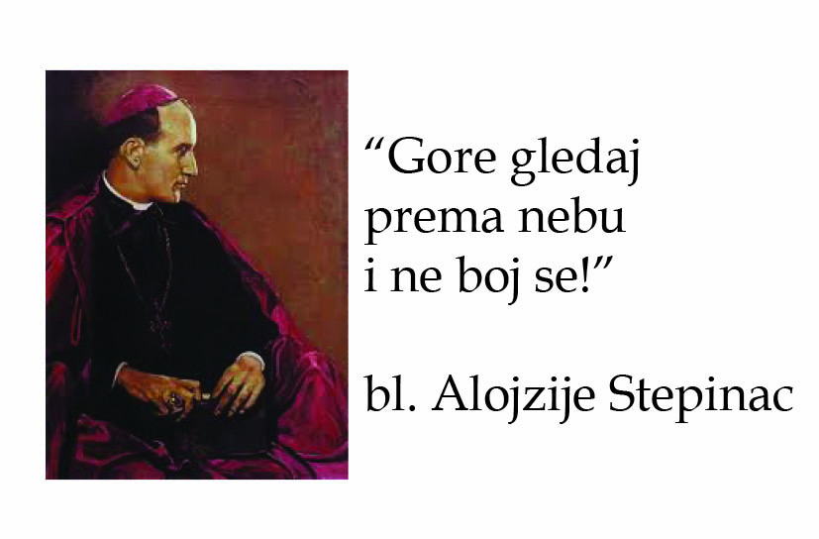  V. NEDJELJA KROZ  GODINU | 09.02. | 8, 00 sati  11, 00 sati | † Stana i Marin Bubalović  PRO POPULO

IZDAJE: RIMOKATOLIČKI ŽUPNI URED sv. JAKOVA, APOSTOLA, ILAČA
Odgovara i uređuje: vlč. Ivan Đakovac, župnik
4
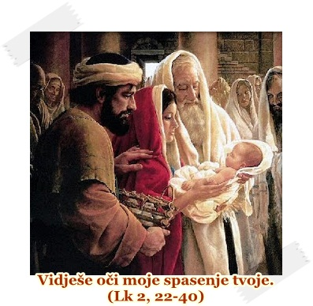
ŽUPNI LISTIĆ
04/2020.
ĐAKOVAČKO-OSJEČKA NADBISKUPIJA
ŽUPA SV. JAKOVA, APOSTOLA
S. RADIĆA 7, 32 248 I L A Č A; 032/521-056

PRIKAZANJE GOSPODINOVO - SVIJEĆNICA

02. 02. 2020. godine

Evanđelje: Lk 2, 22-40 (22-32)

Kad se po Mojsijevu Zakonu navršiše dani njihova čišćenja, poniješe Isusa u Jeruzalem da ga prikažu Gospodinu — kao što piše u Zakonu Gospodnjem: Svako muško prvorođenče neka se posveti Gospodinu! — i da prinesu žrtvu kako je rečeno u Zakonu Gospodnjem: dvije grlice ili dva golubića. Živio tada u Jeruzalemu čovjek po imenu Šimun. Taj čovjek, pravedan i bogobojazan, iščekivaše Utjehu Izraelovu i Duh Sveti bijaše na njemu. Objavio mu Duh Sveti da neće vidjeti smrti dok ne vidi Pomazanika Gospodnjega. Ponukan od Duha, dođe u Hram. I kad roditelji uniješe dijete Isusa da obave što o njemu propisuje Zakon, primi ga on u naručje, blagoslovi Boga i reče: »Sad otpuštaš slugu svojega, Gospodaru, po riječi svojoj, u miru! Ta vidješe oči moje spasenje tvoje, koje si pripravio pred licem sviju naroda: svjetlost na prosvjetljenje naroda, slavu puka svoga izraelskoga.«

1
RASPORED ČITAČA:

02. 02. 2020. – PRIKAZANJE GOSPODINOVO - SVIJEĆNICA
8, 00 sati: 1. Čitanje: Marija Petričević 2. Čitanje: Željka Balić
MOLITVA VJERNIKA: Branka Dević
11, 00 sati: 1. Čitanje: Ivan Martinović 2. Čitanje: Lidija Balić
MOLITVA VJERNIKA: Renata Kuveždić

09. 02. 2020. – V. NEDJELJA KROZ GODINU
8, 00 sati: 1. Čitanje: Božica Čurčinac 2. Čitanje: Branka Dević
MOLITVA VJERNIKA: Željka Balić
11, 00 sati: 1. Čitanje: Lidija Balić 2. Čitanje: Renata Kuveždić
MOLITVA VJERNIKA: Marija Petričević

TJEDNI SUSRETI U ŽUPI:

UTORAK:.
PRVOPRIČESNICI – 13, 00 sati
SRIJEDA:
ŽUPNA KATEHEZA:
Umjesto župne kateheze doći na blagoslov grla na sv. Blaža!
PUČKI ZBOR - iza večernje mise
ČETVRTAK:
MJEŠOVITI PJEVAČKI ZBOR – 20, 00 sati
PETAK:
KRIZMANICI: 1. RAZRED - mjesečni susret (prema dogovoru)
2. i 3. RAZRED - tjedni susret (07. 02. 2020.)
SUBOTA:
MINISTRANTI – 8, 30 sati

2
NEDJELJA:
MOLITVENA ZAJEDNICA BOŽANSKOG MILOSRĐA – 15, 00 sati
MOLITVENA ZAJEDNICA–TREĆE SRCE (za nerođene) - 18, 00 sati

ŽUPNE OBAVIJESTI:

- SUSRET PASTORALNOG I EKONOMSKOG VIJEĆA - 04. 02. 2020. utorak u pastoralnoj dvorani u 19, 30 sati. Molim sve vijećnike da se odazovu na ovaj susret.
- TEČAJ PRIPRAVE ZA ŽENIDBU - Pastoralni centar sv. Bono - Vukovar. Svaku večer u 19, 00 sati. Termini tečaja su: utorak-srijeda-četvrtak - 18.-19.-20. 02. 2020.
Utorak-srijeda-četvrtak - 25.-26.27. 02. 2020.
- SUSRET HRVATSKE KATOLIČKE MLADEŽI 2020. - ZAGREB - 9. i 10. svibnja 2020. - svi mladi koji su zainteresirani za ovaj susret moraju se prijaviti preko svojih župnih zajednica. Mogućnost prijave je od 15. 01. do 15. 03. 2020. Prijaviti se mogu mladi od 15 do 30 godina starosti. Pozivam sve koji su zainteresirani da se prijave u župni ured.
- KANONSKA VIZITACIJA 2020. - kanonska vizitacija naše župne zajednice bit će 12. ožujka 2020. (četvrtak).

3

